**Modelare și simulare a unui motor electric**

**în curent continuu**

**Descrierea procesului**

**Localizare:**

Principala modalitate de utilizare a motoarelor electrice o constituie acționarea electrică, prin care are loc în mod efectiv conersia energiei electrice în energie mecanică.

Aceasta categorie de motoare este foarte răspândită având o gamă extinsă de puteri, astfel motoarele mai mici se pot folosi pentru jucării, unelte și electrocasnice, iar cele mai mari, în momentul de față sunt utilizate pentru propulsarea vehiculelor electrice, a lifturilor și pentru alte lucruri ce presupun acționari electrice foarte mari (locomotive, macarale, pompe).

**Funcţionare:**

Armătura şi statorul sunt cele 2 parţi principale ale motorului DC. Armătura este piesa rotativă, iar statorul este partea ştaţionară. Bobina de armătură este conectată la alimentarea DC, plasată într-un câmp magnetic, când un curent trece prin bobină se produce un cuplu, cauzănd motorul să se învărtă. Întregul proces este condus aplicând energie electrică bobinei, cu o sursă de tensiune care influenţează în mod direct vieza de rotaţie dată de motor.

**Schemă de funcţionare:**

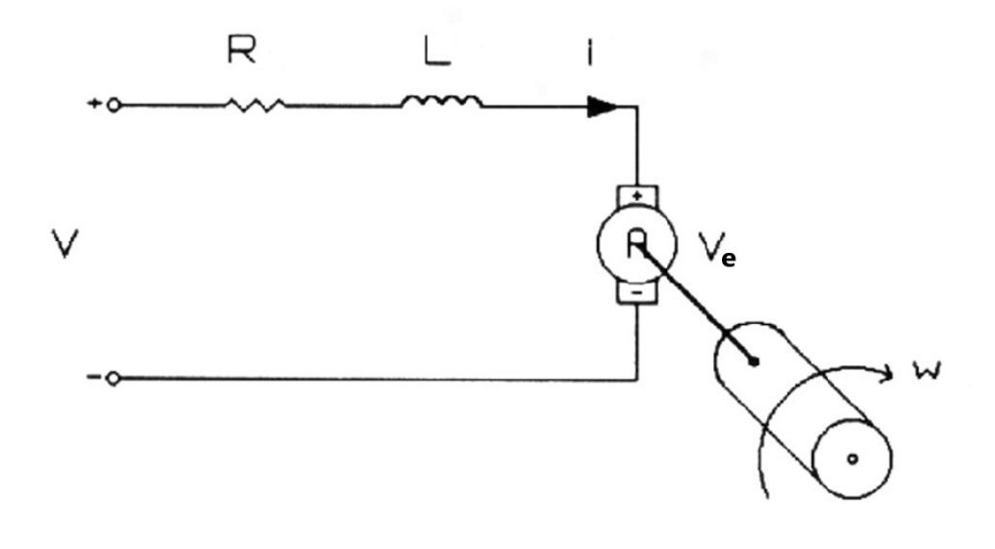

Circuitul electric echivalent unui motor în curent continuu este ilustrat in figura de mai sus. Este reprezentat de o sursă de tensiune (V) peste bobina armaturii. Echivalentul electric al bobinei armăturii poate fi descris de o inductanţă (L) legată în serie cu un rezistor (R) şi cu o sursă de tensiune indusă (tensiune electromotoare), care se opune sursei de tensiune. Tensiunea indusă (Ve) este generată de rotaţia bobinei prin linile fixe de flux ale unor magneţi.

**Modelare matematica**

Modelul vizat este de tip functie de transfer.

**Mărimi de intrare și ieșire:**

u=V

H(s)

y=w

Am ales ca și marime de intrare tensiunea (V), iar ca și ieșire viteza unghiulară (w), pentru a putea vedea cum se comportă motorul din punct de vedere al vitezei de rotație la diferite tensiuni aplicate la intrare.

**Caracteristici electrice:**

Folosind a doua lege a lui Kirchoff rezultă urmatoarea ecuație, pe baza schemei de funcționare:

V = VR + VL + Ve (1)

Din legea lui Ohm:

VR = I ∙ R (2)

Tensiunea pe bobină:

VL = L ∙ $\frac{dI}{dt}$ (3)

Tensiunea electromotoare se poate scrie ca:

Ve = Ke ∙ w (4)

Ke – constanta tensiunii electromotoare, specifică motorului.

Curentul ce trece prin bobină influențează in mod direct cuplul motorului:

T = KT ∙ I (5)

T – cuplul electromagnetic.

KT – constanta de cuplu .

Relația (5) se poate rescrie ca:

I = $\frac{T}{KT}$ (6)

Facând uz de relațile (2), (3), (4) și apoi (6), ecuația (1) se poate rescrie în modul urmator:

V = $\frac{R}{KT}$ ∙ T + $\frac{L}{KT}$ ∙ $\frac{d}{dt}$ T + Ke ∙ w (7)

**Caracteristici mecanice:**

Pentru echilibru, din punct de vedere al energiei sistemului, suma tuturor cuplurilor trebuie sa fie egala cu 0, astfel:

T = Tw1 + Tw [+ TL ](8)

Tw1 – cuplul dat de accelerația rotațională a rotorului.

Tw – cuplu dat de viteza rotorului.

TL – cuplu dat de sarcina mecanică. (nu se ia în calcul în construirea modelului ).

Tw1 se poate scrie ca:

Tw1 = J ∙ $\frac{d}{dt}$ w (9)

J – inerția rotorului.

Tw  se poate scrie ca:

Tw = B ∙ w (10)

B – coeficentul de frecare asociat sistemului de rotație mecanic al motorului.

Inlocuind cu relaţile (9) şi (10) în relaţia (8), aceasta din urma devine:

T = J ∙ $\frac{d}{dt}$ w + B ∙ w (11)

În continuare se înlocuieşte T din relaţia (7) cu valoarea echivalenta din relaţia (11):

V = $\frac{R}{KT}$ (J ∙ w' + B∙w) + $\frac{L}{KT}$ (J ∙ w' +B ∙ w )' + Ke ∙ w (12)

În relația (12) se desfac parantezele, se grupează după gradele de derivare ale lui w şi rezultă

urmatoarea relaţie, care reprezintă MM-II al sistemului:

V(t) = w'' (t)∙ $\frac{LJ}{KT}$ + w'(t) ∙ ($\frac{RJ}{KT}+ \frac{LB}{KT}$) + w (t) ∙ ($\frac{RB}{KT}+Ke$) (13)

Aplicând transformata Laplace pentru relația (13) se obține funcția de transfer:

H(s) = $\frac{1}{\frac{LJ}{KT} ∙{ s}^{2}+ \left(\frac{RJ}{KT}+ \frac{LB}{KT} \right) ∙ s + (\frac{RB}{KT}+Ke) }$ (14)

Din (13), cât și din (14) se poate observa ca sistemul este de ordinul 2.

**Ipoteză simplificatoare:**

La caracteristicile mecanice, în relația (8), nu am luat în calcul cuplul dat de sarcina mecanică (TL), deoarece acesta presupunea cunoașterea caracteristicilor obiectului la care este atașat motorul (masa, volum, aerodinamică, etc).

La ieșire viteza unghiulară (w), va fi exprimată în [rad/sec], pentru o vizualizare mai bună, în cadrul simularii, iesirea se va converti în rotații pe minut [RPM].

w[RPM] = w[rad/sec] ∙ $\frac{60}{2π}$

**Simulare**

Pentru graficele 1,2,3 şi 4 se considera umratorul set de parametri:

Inductanţa: L=0.9134; %[H]

Rezistenţa: R=0.6324; %[ohm]

Inerţia: J=0.9058; %[kg*m^2]

Coeficentul de frecare: B=0.8147; %[N*m/(rad/sec)]

Constanta tensiunii electromotoare: Ke=0.1270; %[V/(rad/sec)]

Constanta de cuplu: Kt=0.1270; %[N/A]

**Grafice 1 şi 2:**

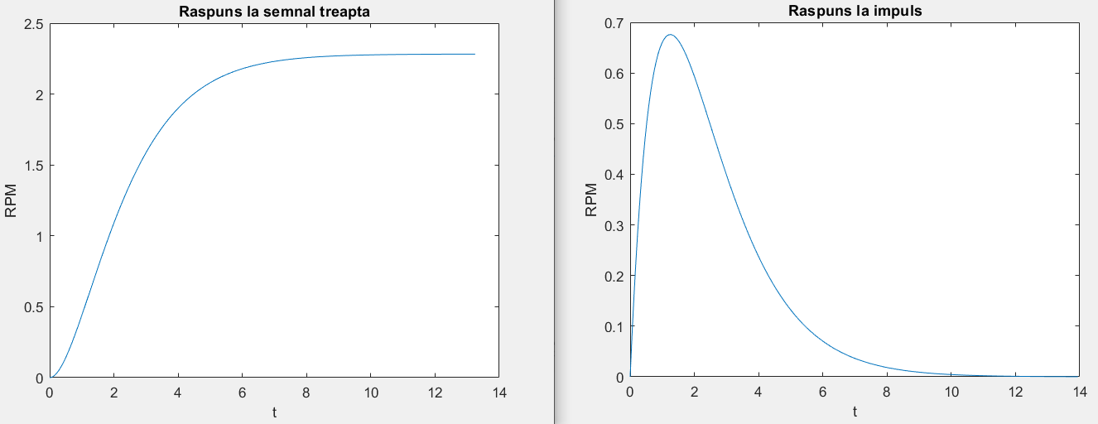

**Grafice 3 şi 4:**

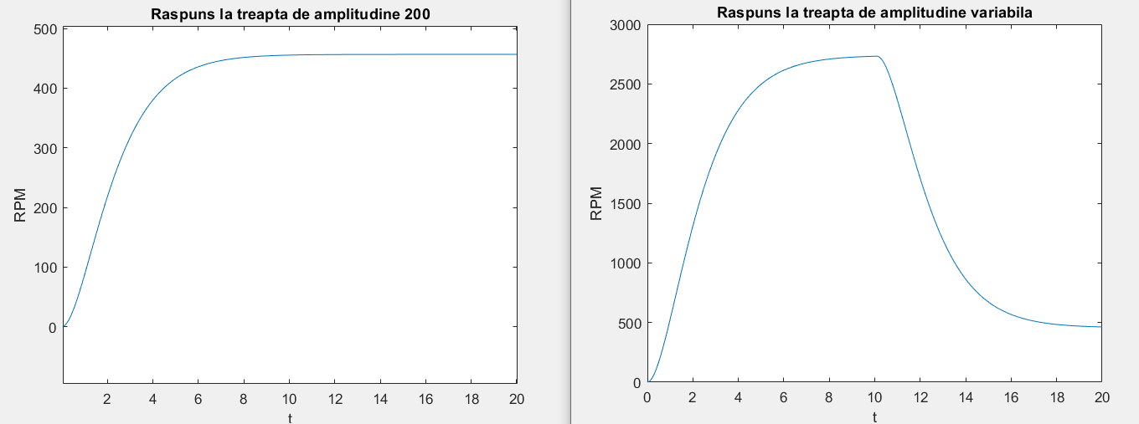

**Grafice 5 și 6:**

Dacă se măreşte coeficentul de frecare , B=5, rezultă graficele:

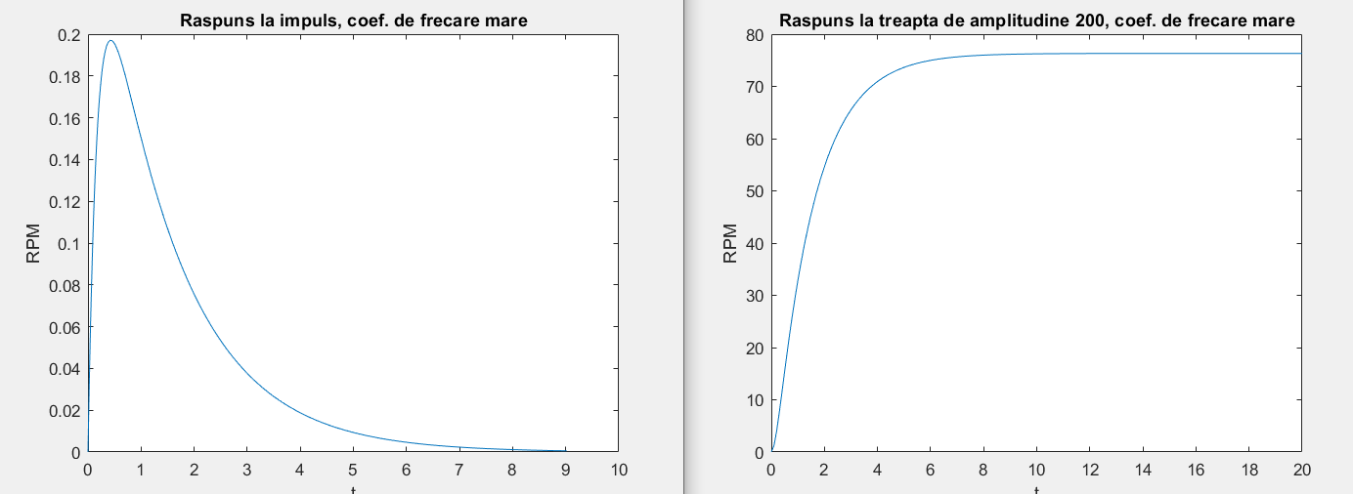

**Grafice 7 şi 8:**

Dacă se micşorează coeficentul de frecare , B=0.1, rezultă graficele:

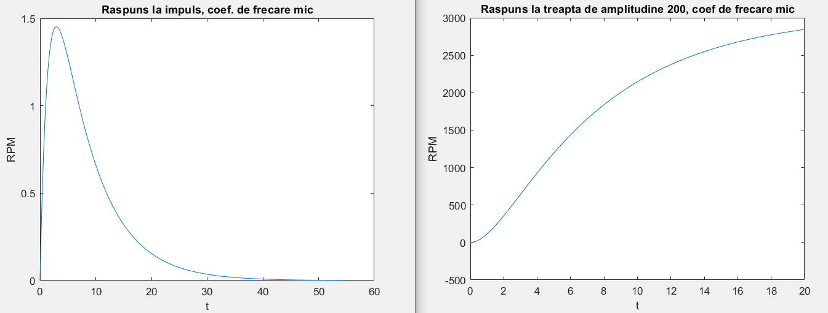

**Grafic 9:**

Se măreşte constanta tensiunii electromotoare, Ke=10.

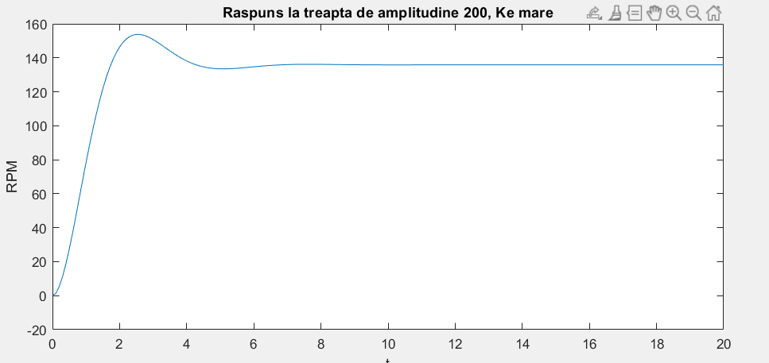

**Grafic 10:**

Se măreşte constanta de cuplu, Kt=2.

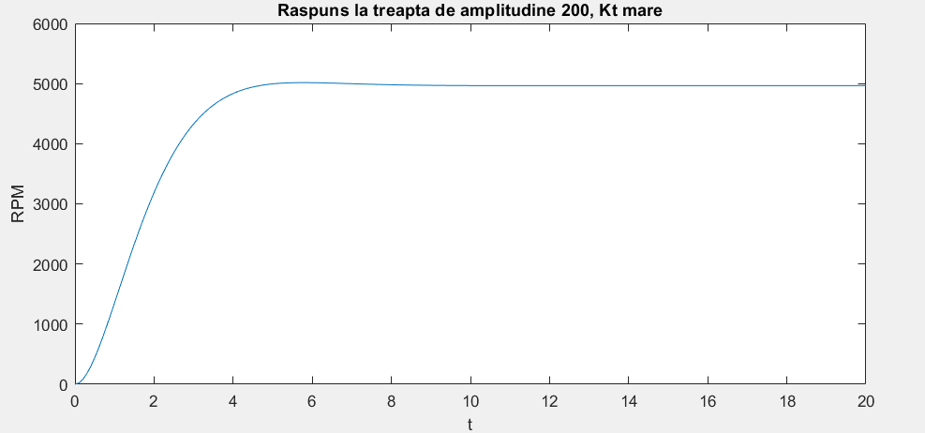

**Grafic 11:**

Se măreşte constanta de cuplu Kt=5, iar coeficentul de frecare se micşorează, B=0.1.

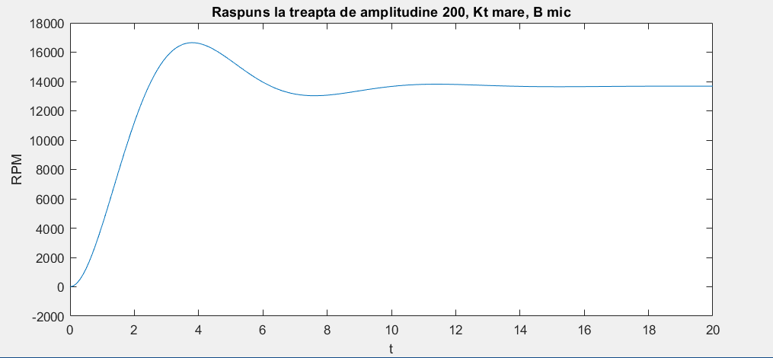

**Conzluzii**

**Graficele 1 şi 2:**

În primul grafic se observă răspunsul la semna treaptă unitara, iar în al doilea raspunsul la impuls.

**Graficele 3 şi 4:**

În graficul 3 este reprezentat raspunsul la un semnal treaptă de amplitudine 200, viteza de rotaţie creste mult fată de raspunsul la treapta unitară. În graficul 4 semnalul dat la intrare este variabil, începe cu o amplitudine de 1200, apoi scade brusc la 200, aceasta modificare bruscă de amplitudine se observă pe viteza de rotaţie care trece de 2500 RPM, apoi scade brusc pana la 500 RPM.

**Graficele 5, 6, 7 şi 8:**

Daca coeficentul de frecare este mai mare, viteza de rotaţie scade considerabil, daca coeficentul de frecare este mic, viteza de rotaţie creşte.

**Grafic 9:**

Dacă se măreşte constanta tensiunii electromotoare, viteza de rotaţie scade, deoarece tensiunea electromotoare se opune tensiunii de intrare.

**Grafic 10:**

Dacă se măreşte constanta de cuplu, viteza de rotaţie creşte, pentru că această constantă multiplică curentul ce trece prin bobină.

**Grafic 11:**

Dacă constanta de cuplu se măreşte, iar coeficentul de frecare se micşorează, curentul prin bobina va fi mare, iar rotorul se va învârtii mai usor, depăşind 16000 RPM.

**Bibliografie**

* <https://www.motioncontroltips.com/faq-whats-relationship-voltage-dc-motor-output-speed/>
* <https://www.chegg.com/homework-help/questions-and-answers/dc-motor-schematic-12-el-m-1-figure-1-dc-motor-modeled-electrical-mechanical-components-se-q41637683>

* <https://youtu.be/Gj-s3CPi4Vk>
* <https://www.quora.com/How-do-I-calculate-the-RPM-of-an-unknown-DC-motor>
* <https://illustrationprize.com/ro/158-working-principle-of-a-dc-motor.html>
* <http://engineering.ju.edu.jo/Laboratories/05-%20Mathematical%20Modeling%20of%20DC%20Motor.pdf>
* <https://www.youtube.com/watch?v=yG9ZfIU3DKg>